实验报告
姓名:骆涛 学号:PB06210288 系别:0611 座号:12
实验题目: 通过霍尔效应测量磁场
实验目的: 通过实验测量半导体材料的霍尔系数和电导率可以判断材料的导电类型、载流子浓度、载流子迁移率等主要参数
实验内容:
已知参数：b=4.0mm, d=0.5mm, 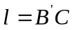=3.0mm.
设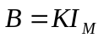，其中K=6200GS/A；
1.保持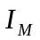=0.450A不变，测绘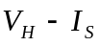曲线
测量当正(反)向时, 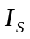正向和反向时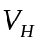的值,如下表
调节控制电流/mA |  |  | 0.5 | 1.0 | 1.5 | 2.0 | 2.5 | 3.0 | 3.5 | 4.0 | 4.5
正向 | B正向 | /mV | -1.76 | -3.52 | -5.26 | -7.02 | -8.75 | -10.50 | -12.27 | -14.01 | -15.75
 | B反向 | /mV | 1.82 | 3.66 | 5.46 | 7.30 | 9.09 | 10.91 | 12.74 | 14.54 | 16.35
反向 | B反向 | /mV | -1.82 | -3.66 | -5.46 | -7.29 | -9.08 | -10.90 | -12.74 | -14.54 | -16.35
 | B反向 | /mV | 1.75 | 3.52 | 5.26 | 7.03 | 8.75 | 10.50 | 12.27 | 14.01 | 15.75
绝对值平均值/mV |  |  | 1.79 | 3.59 | 5.36 | 7.16 | 8.92 | 10.70 | 12.50 | 14.27 | 16.05
做出曲线如下
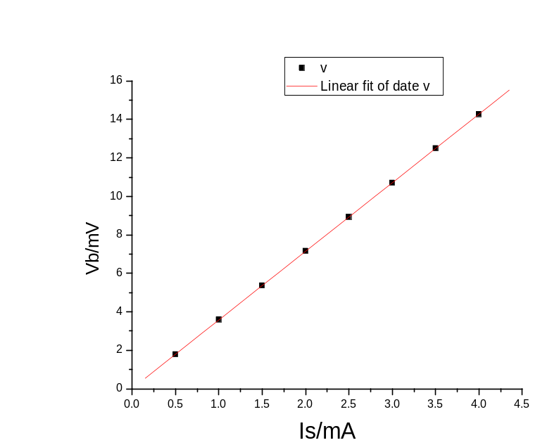
Linear Regression for Data1_V:
Y = A + B * X

Parameter Value Error
-------------------------------------------
A 0.01714 0.00789
B 3.56405 0.00313
-------------------------------------------

R SD N P
--------------------------------------------
1 0.01013 8 <0.0001
--------------------------------------------

由origin得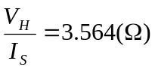
由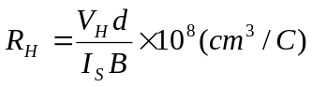和得
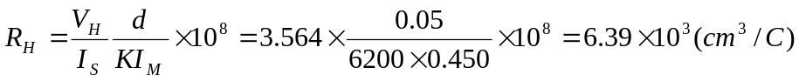
2.保持=4.50mA不变，测绘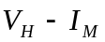曲线
测量当正(反)向时, 正向和反向时的值,如下表
调节励磁电流/A |  |  | 0.05 | 0.10 | 0.15 | 0.20 | 0.25 | 0.30 | 0.35 | 0.40 | 0.45
正向 | B正向 | /mV | -1.48 | -3.22 | -5.01 | -6.79 | -8.57 | -10.33 | -12.14 | -13.95 | -15.74
 | B反向 | /mV | 2.03 | 3.79 | 5.59 | 7.38 | 9.17 | 10.93 | 12.74 | 14.55 | 16.34
反向 | B反向 | /mV | -2.03 | -3.79 | -5.59 | -7.38 | -9.17 | -10.92 | -12.74 | -14.55 | -16.33
 | B反向 | /mV | 1.48 | 3.22 | 5.01 | 6.79 | 8.57 | 10.33 | 12.14 | 13.95 | 15.74
绝对值平均值/mV |  |  | 1.76 | 3.51 | 5.30 | 7.08 | 8.87 | 10.63 | 12.44 | 14.25 | 16.04
做出曲线如下
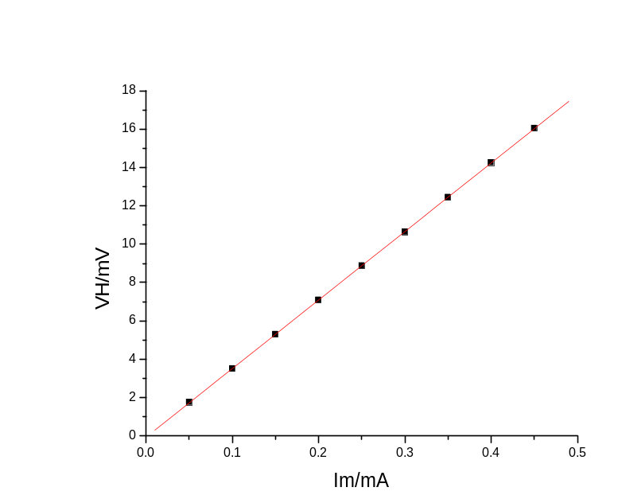
Linear Regression for Data3_V:
Y = A + B * X
Parameter Value Error
-----------------------------------------
A -0.05528 0.01437
B 35.72333 0.05109
-----------------------------------------
R SD N P
-----------------------------------------
0.99999 0.01979 9 <0.0001
------------------------------------------------------------
由origin得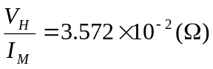
由和得
3.在零磁场下，取=0.1mA，在正向和反向时，测量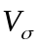

 | 正向 | 反向
/mV | 8.72 | -8.69
的绝对值平均值为 =8.705mV
4.确定样品的导电类型，并求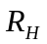、n、σ和μ
- 确定样品的导电类型
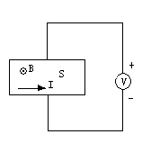
控制电流和磁场方向如图所示时，电压表读数为正.可知薄片S的上表面积累正电荷,下表面积累负电荷.再根据洛沦兹力的受力规则判断,载流子受力向下,再由下表面积累负电荷知,载流子为负电荷.所以导电类型为n型.
(2)求
由1和2知， 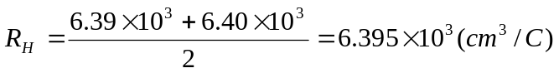
(3)求n
由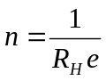得 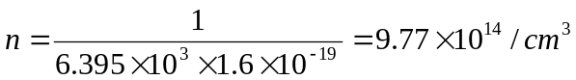
(4)求σ
由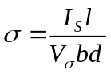得 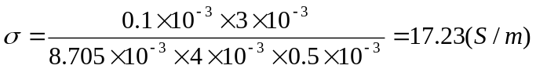
(5)求μ
由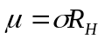得
实验分析:
本实验采用数字仪表控制,所以相当精确.
思考题:
(1)若磁场不恰好与霍尔元件的法线一致,对测量结果会有何影响？如何用实验的方法判断B与法线方向是否一致？
若磁场不恰好与霍尔元件的法线一致,则霍尔片通过电流时,载流子的偏转方向就会偏离法线方向,从而使测得的电位差不是真正的霍尔电位差,从而造成测量的系统误差.
朝两个方向偏转霍尔元件的方向，如果电位差都减小，说明B与法线方向一致。
(2)若霍尔元件片的几何尺寸为4mm6mm，即控制电流两端距离为6mm，而电压两端距离为4mm，问此霍尔元件能否测量面积为5mm5mm的气隙的磁场？
可以.因为此时两个霍尔片电极都在磁场中,所以载流子仍可以偏转、积累,产生电位差.
(3)能否用霍尔元件片测量交变磁场？
可以.因为霍尔效应建立的时间极短,使用交流磁场时,所得的霍尔电压也是交变的,此时B和V应理解为有效值.

